

**ЧТО НАДО ЗНАТЬ О ХОЛЕРЕ.**

Министерство здравоохранения Республики Беларусь информирует, что по данным Всемирной организации здравоохранения эпидемиологическая ситуация в мире по заболеваемости холерой остается напряженной.

Наблюдается высокая активность эпидемического процесса в эндемичных странах Азии (Индии, Бангладеш, Таиланде) и Африки (Сомали, Бурунди, Замбии, Зимбабве, Нигерии, Эфиопии, Кении, Камеруне, Демократической Республике Конго, Мозамбике). С 2014 по 2024 годы холера зарегистрирована в 87 странах, 500 административных территориях, из которых 94 эндемичны.

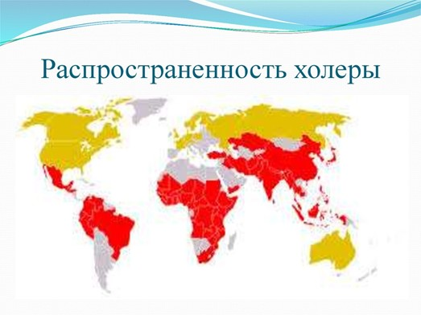

Возрастающая активность миграционных процессов, в том числе с гуманитарной и туристической целями, чрезвычайные ситуации природного и социального характеров в мире повышают риск ухудшения эпидемиологической ситуации по холере в Республике Беларусь. Холера остается глобальной угрозой для здоровья населения.

Холера — чрезвычайно заразная болезнь, передающаяся через попадание в организм зараженных пищевых продуктов или воды Холера может вызвать тяжелую острую водянистую диарею, а тяжелая форма этого заболевания при отсутствии лечения может через несколько часов закончиться смертельным исходом.

У большинства людей, инфицированных бактерией *V. cholerae*, не развивается никаких симптомов, хотя в течение 1–10 дней после инфицирования в их фекалиях присутствуют бактерии, которые, поступая обратно в окружающую среду, могут заражать других людей.

Для проявления симптомов требуется от 12 часов до 5 дней. У пациентов развивается острая водянистая диарея с сильным обезвоживанием. Важнейшую роль в борьбе с холерой и сокращении смертности от нее играет многосторонний подход. Он предусматривает сочетание таких мер, как мероприятия по улучшению водоснабжения, санитарии и гигиены, мобилизация общественности, лечение и применение оральных вакцин против холеры

Симптомы заболевания

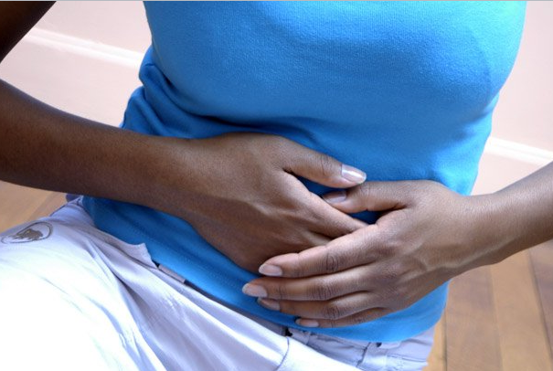

Симптомы холеры разнообразны и включают следующие моменты:

—повышенная температура (37-38), которая с развитием болезни может наоборот —понизиться (до 34-35 градусов);

—озноб

—обильная и водянистая диарея. Цвет стула разный: он может быть желто-зеленым, а может быть коричневым;

—рвота. Часто она возникает без позывов, внезапно;

—урчание в животе, метеоризм, легкие боли;

—ощущение, что живот переполнен большим количеством жидкости;

—ощущение сухости. Губы сохнут, постоянно хочется пить, наблюдается

— слабость. В ряде случаев губы могут синеть;

—понижение артериального давления, что связано с обезвоженностью организма;

—головные боли – причем сама боль локализуется в лобной части.

Профилактические меры

Профилактика холеры заключается в следующем:

—избегать тех стран и регионов, в которых вспышки болезни наблюдаются регулярно;

—употреблять в пищу только ту еду, которая прошла термическую обработку или была хорошо вымыта с мыльным раствором;

—употреблять исключительно чистую воду из тех источников, которые для этого предназначены;

—регулярно мыть руки;

—хранить продукты в подходящих для этого условиях – вдали от мест, где на них садятся насекомые.

Также рекомендуется следить за обстановкой в регионе, и если поблизости выявлены вспышки холеры, требуется усиливать контроль за гигиеной, качеством продуктов.делать вакцину от холеры, рекомендованную ВОЗ. В разных странах иммунизация населения проводится централизованно и строго контролируется.

.

